Министерство образования и науки Российской Федерации
Федеральное государственное бюджетное
образовательное учреждение высшего образования
ПСКОВСКИЙ ГОСУДАРСТВЕННЫЙ УНИВЕРСИТЕТ

Отделение «Информационные системы и технологии»
Передовой инженерной школы гибридных технологий в станкостроении Союзного государства

Лабораторная работа №6

Выполнил: Любимов Е. А.
Группа: 0432-06

Проверил: Волдаев Г. В.

Псков
2023

1.
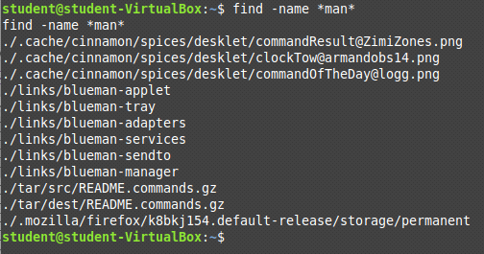

2.1.
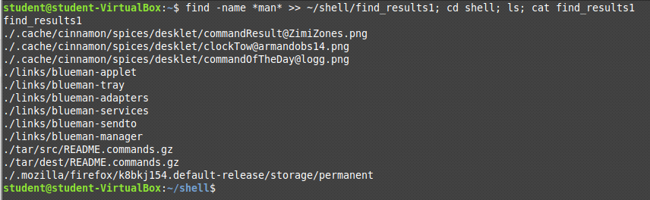
2.2.
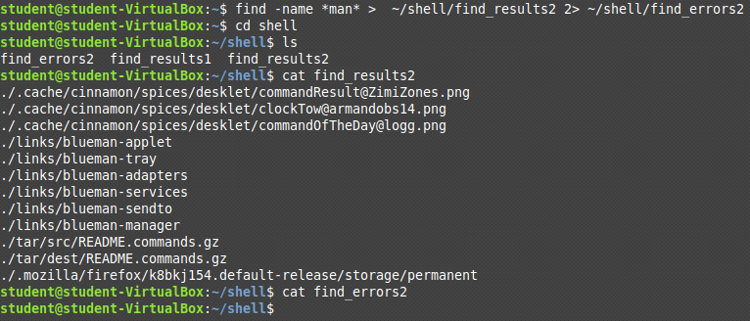

2.3. Сначала подавляем вывод об ошибках, потом выводим поток вывода в файл find_results3. Командой ls я показываю, что никакой файл не создался при подавлении, то бишь, команда отработала корректно. После перехожу в подкаталог shell показываю новый файл find_results3 и вывожу его содержимое.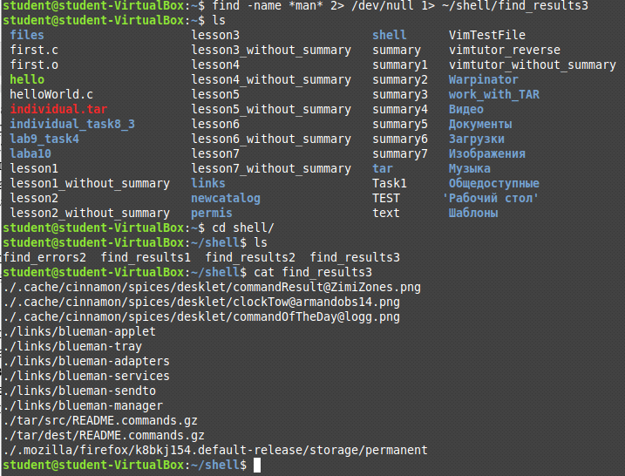
2.4.
Так как ошибок нет(мы их не увидим в этом файле), то нет смысла делать этот пункт, он аналогичен предыдущим.
2.5. Пункты a), b), c):
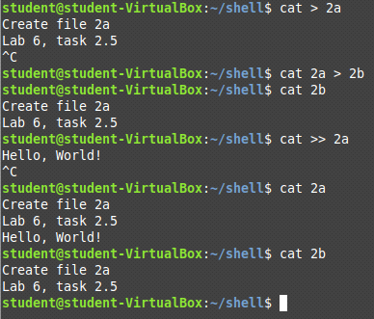
Пункты d), e):
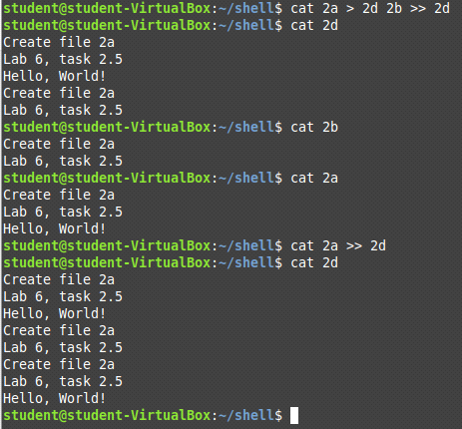

2.6.
Нам не нужно прописывать параметр “-n” для tail, так как он по умолчанию даёт на вывод последние 10, что нам и нужно. 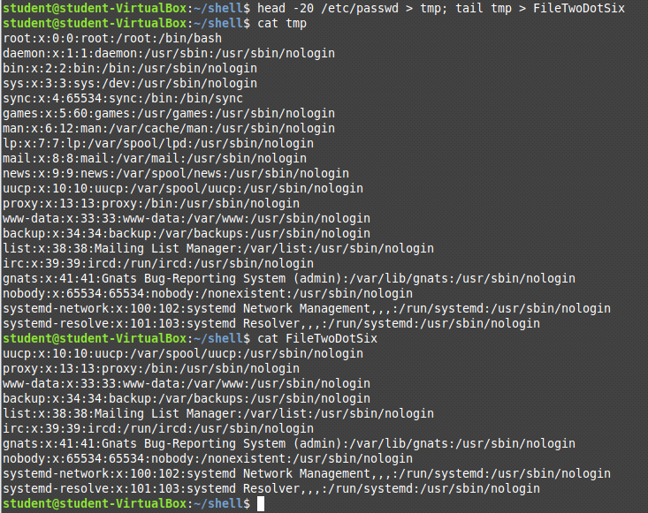
2.7.
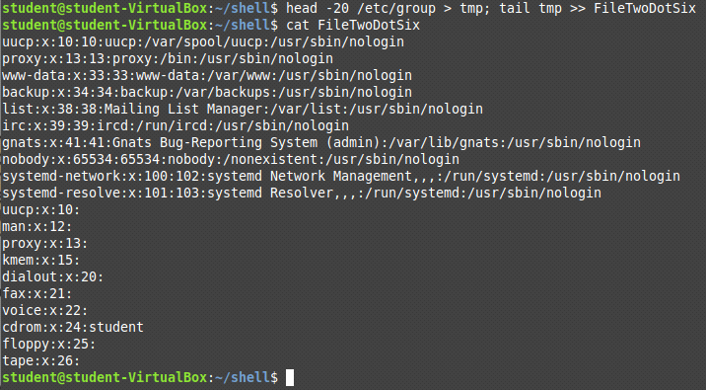

3.1.
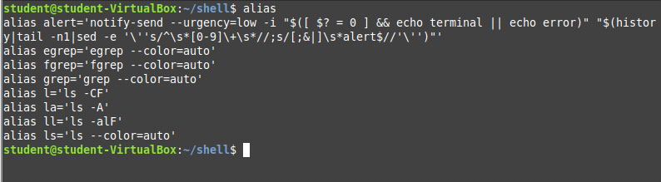
3.2.
a)
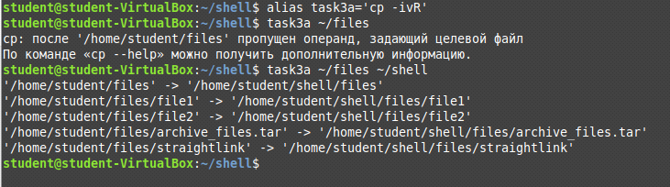
b)
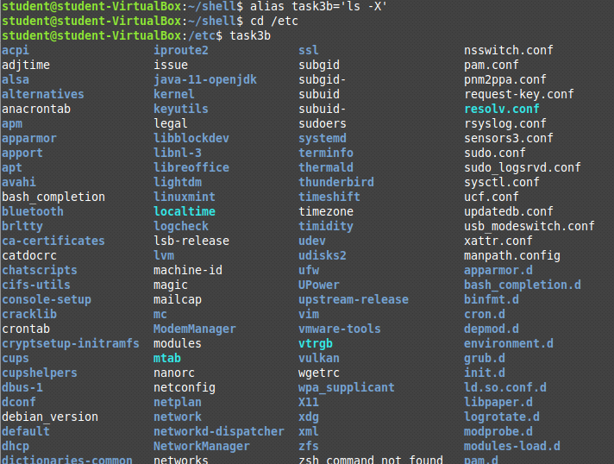
Видно, что всё отсортировано в алфавитном порядке.

c)
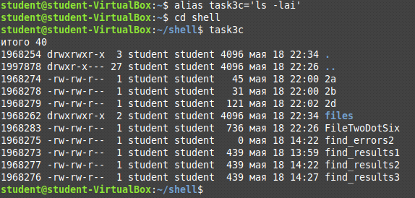
3.3.
Заходим в файл ~/.bashrc, добавляем в конец файла наш alias. Теперь при каждом запуске терминала, у нас будет наш alias. Чтобы их убрать, надо зайти в этот файл и удалить оттуда написанные alias`ы.
Вот как это выглядит:
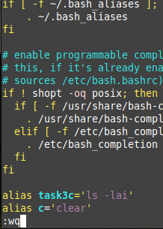

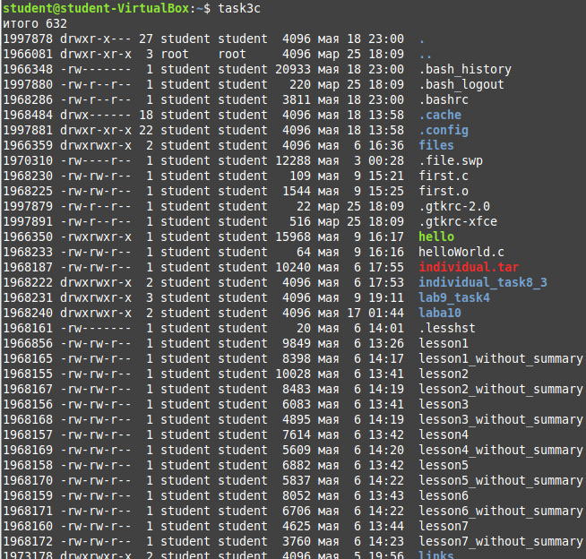
4.1
Имя компьютера в сети:
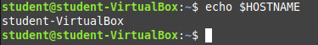
Тип компьютера(на самом деле не понял что нужно конкретно) (Если имелось ввиду под типом компьютера – его разрядность, то её можно вывести командой uname c параметром «-m», в результате будет «x86_64», это также видно на скриншоте):
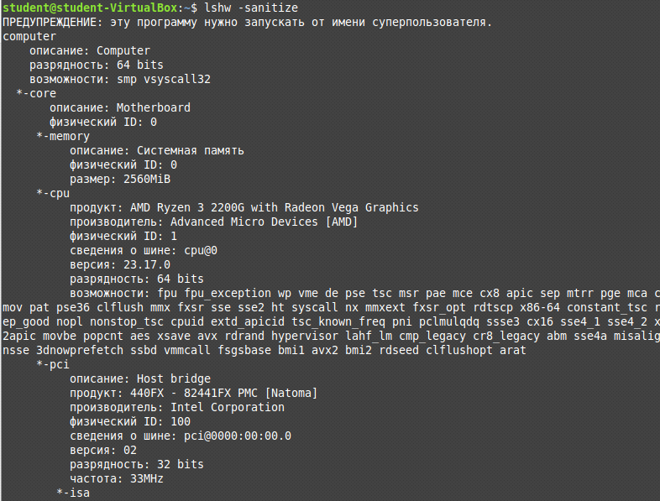

4.2.
a)
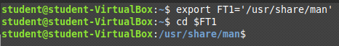
b)
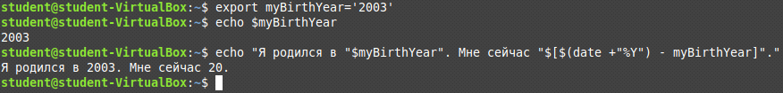
c)
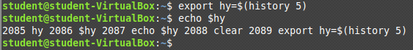
4.3 - 4.4.
Аналогично пункту 3.3, добавляем собственные имена переменных, или псевдонимы(alias`ы). Можно сразу же их считывать при помощи команды «source ~/.bashrc».
5.1.
5.2 – 5.3.
6.1.
Я опробовал два способа. Сначала создаём файл.
1.Через команду cat и потоки копируем с old_file в new_file. Определяем код выполнения с помощью команды “echo $?”.
2.Копируем файл через команду cp, и также определяем код выполнения. В конце я пробую скопировать несуществующий файл “old_file32”, он выдаёт нам код «1» - неуспешное завершение команды, как и при cp.
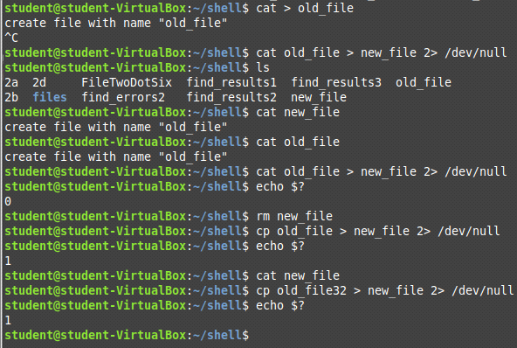
6.2.
В первом случае код ошибки «0», так как всё корректно работает, файл был, его команда нашла и удалила, следовательно, вторая команда выполнилась.
Во втором случае код ошибки «1», так как команда такой файл не нашла в каталоге, следовательно вышла ошибка. Так как первая команда завершилась с ошибкой, то вторая команда не начала своё исполнение(мы не видим результат команды «ls»).
В третьем случае, код ошибки «0», так как строчка, хоть и прервалась на первой команде, но «||» работает так, что в случае ошибки первой, даёт старт второй, а вторая команда отработала корректно, следовательно, код ошибки «0».
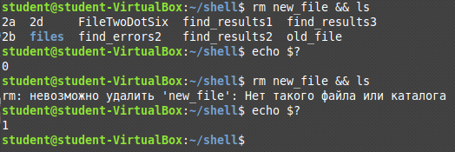
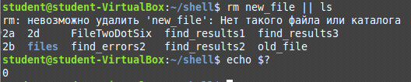

6.3.
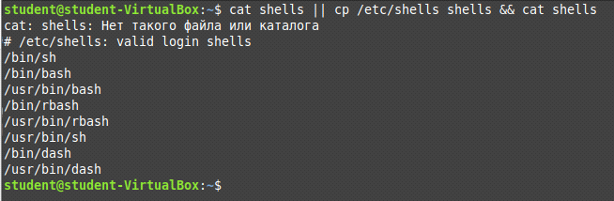
В строчке три команды. Первая пытается прочитать файл «shells», если результат чтения ошибка, то стартует вторая команда, которая копирует из каталога «/etc» этот файл, после успешного завершения второй команды стартует третья, которая выводит содержимое файла на экран.

Индивидуальное задание

Попробуйте, как с помощью фигурных скобок заменить несколько похожих команд одной. Придумайте свои примеры.

rm file1.txt
rm file2.txt
rm file3.txt
со скобками:
rm {file1.txt,file2.txt,file3.txt}

